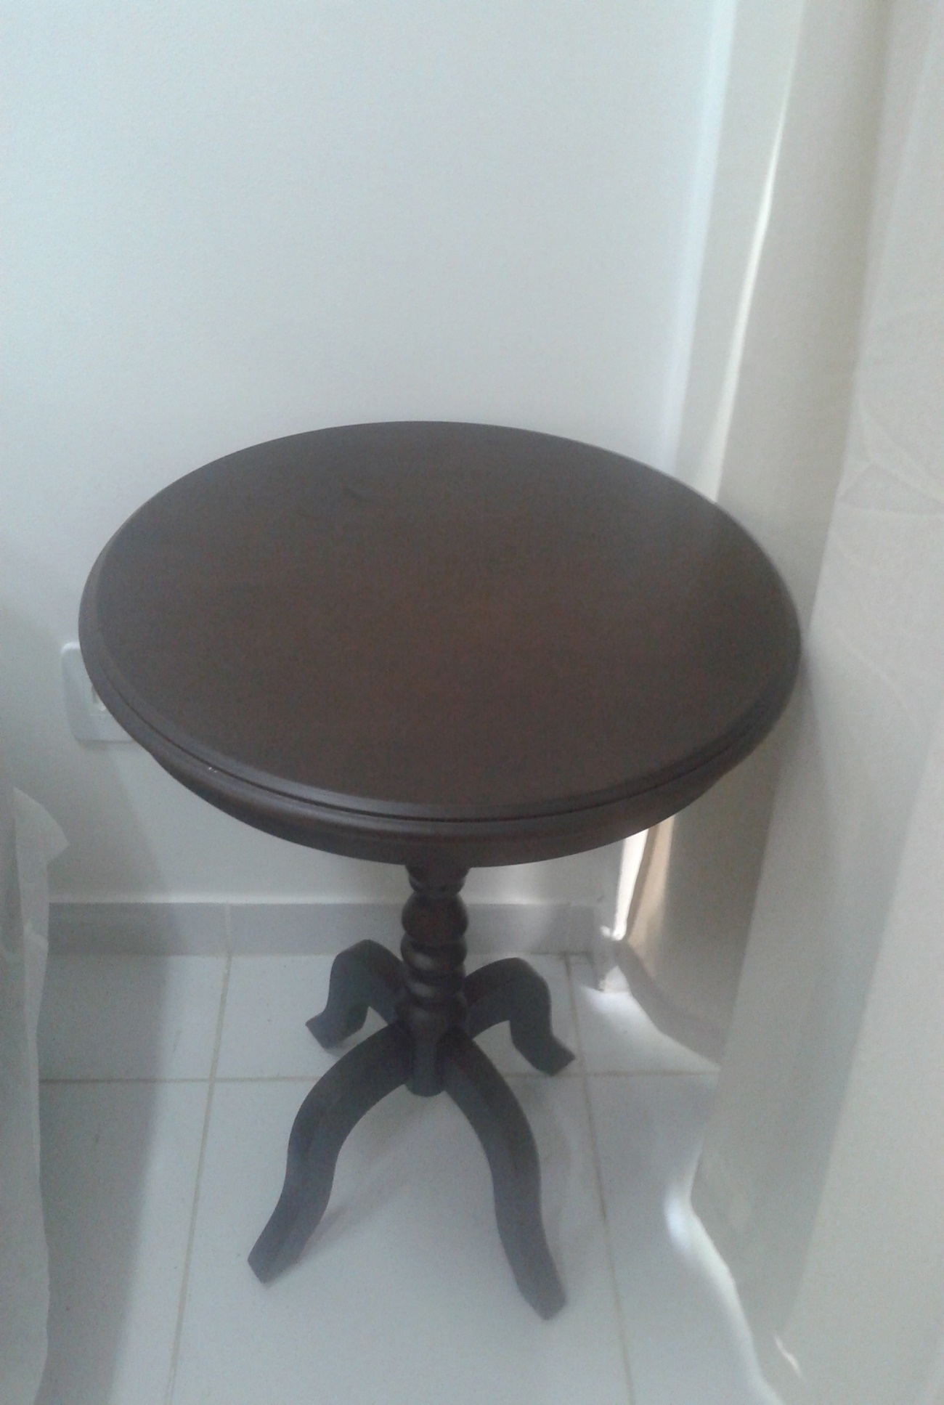**VIDROS E ESPELHOS - RESIDÊNCIA ESCOLA**

Vidro ( 5mm) para mesa circular medindo 0,56 de diametro . Essa mesa está na sala de reunião agregada a suíte master.

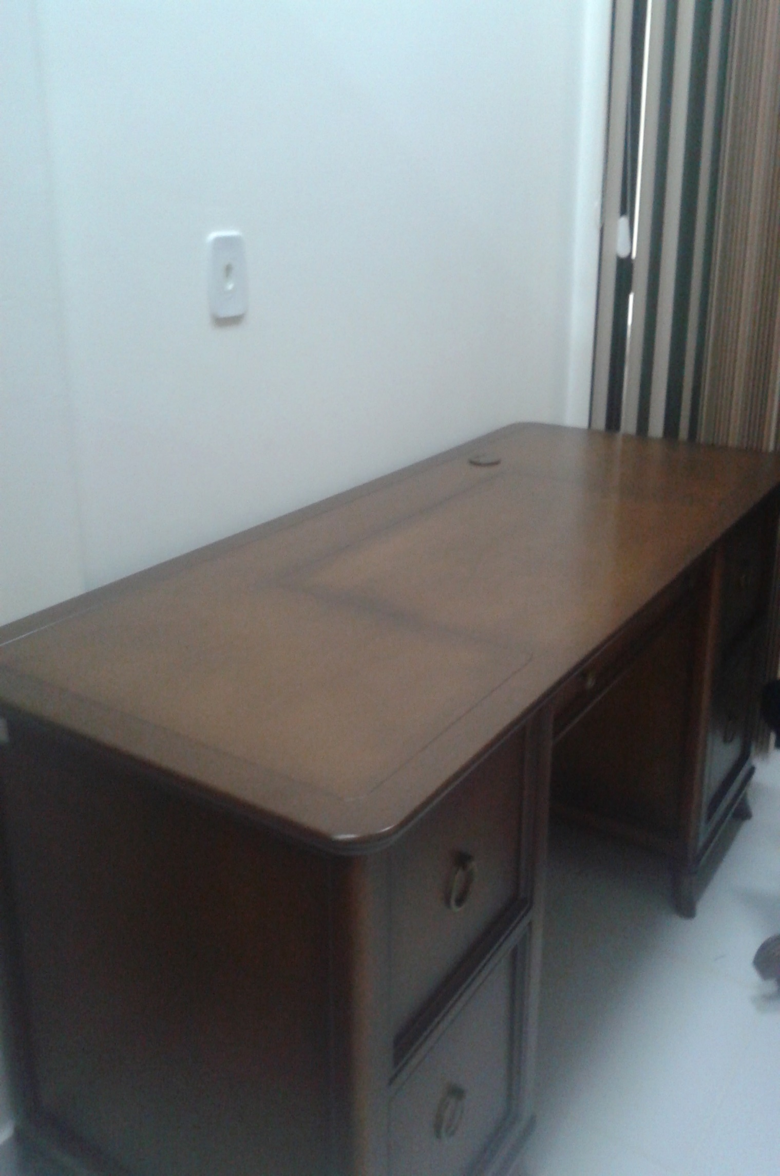

Vidro ( 5mm) para escrivaninha canto arredondado medindo 1,64 x 0,69. A escrivaninha está localizada na suite master.

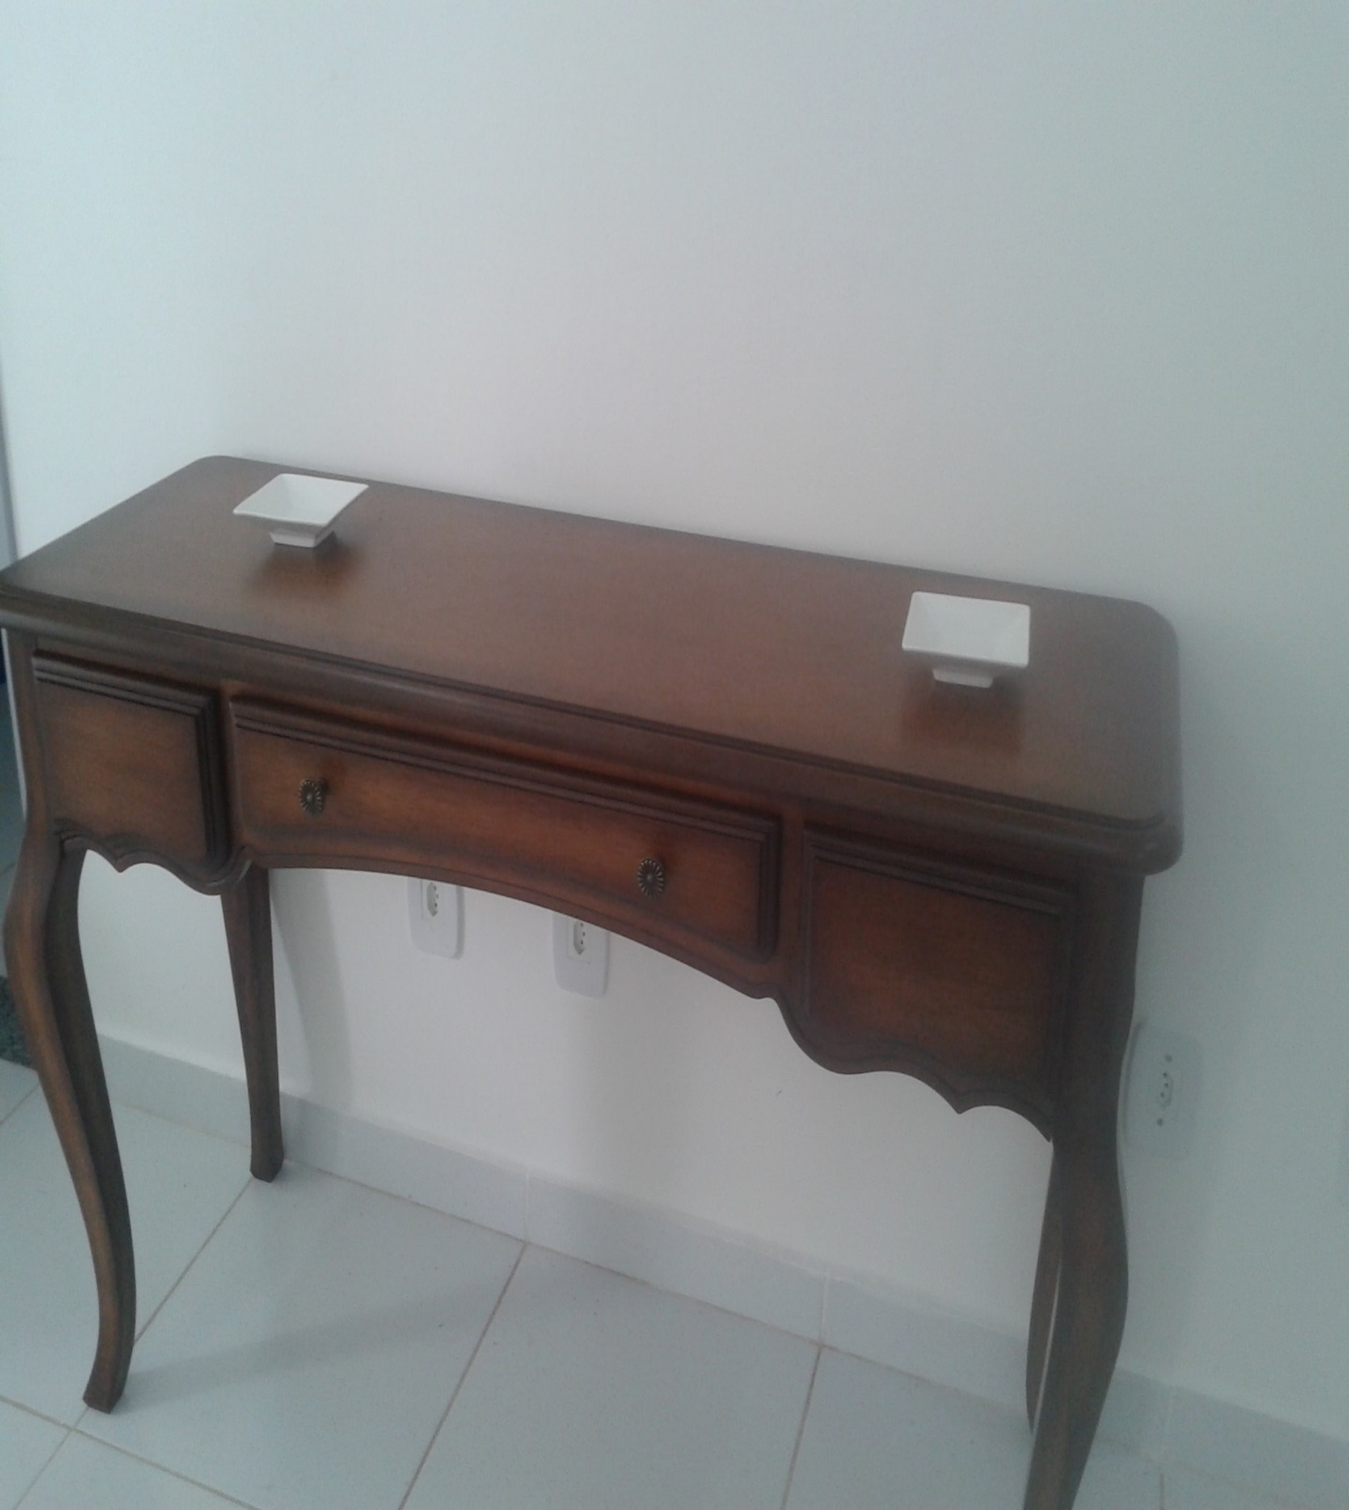

Vidro ( 5mm) para o aparador canto redondo medindo 1,24 x 0,40 . Está localizado na sala de estar

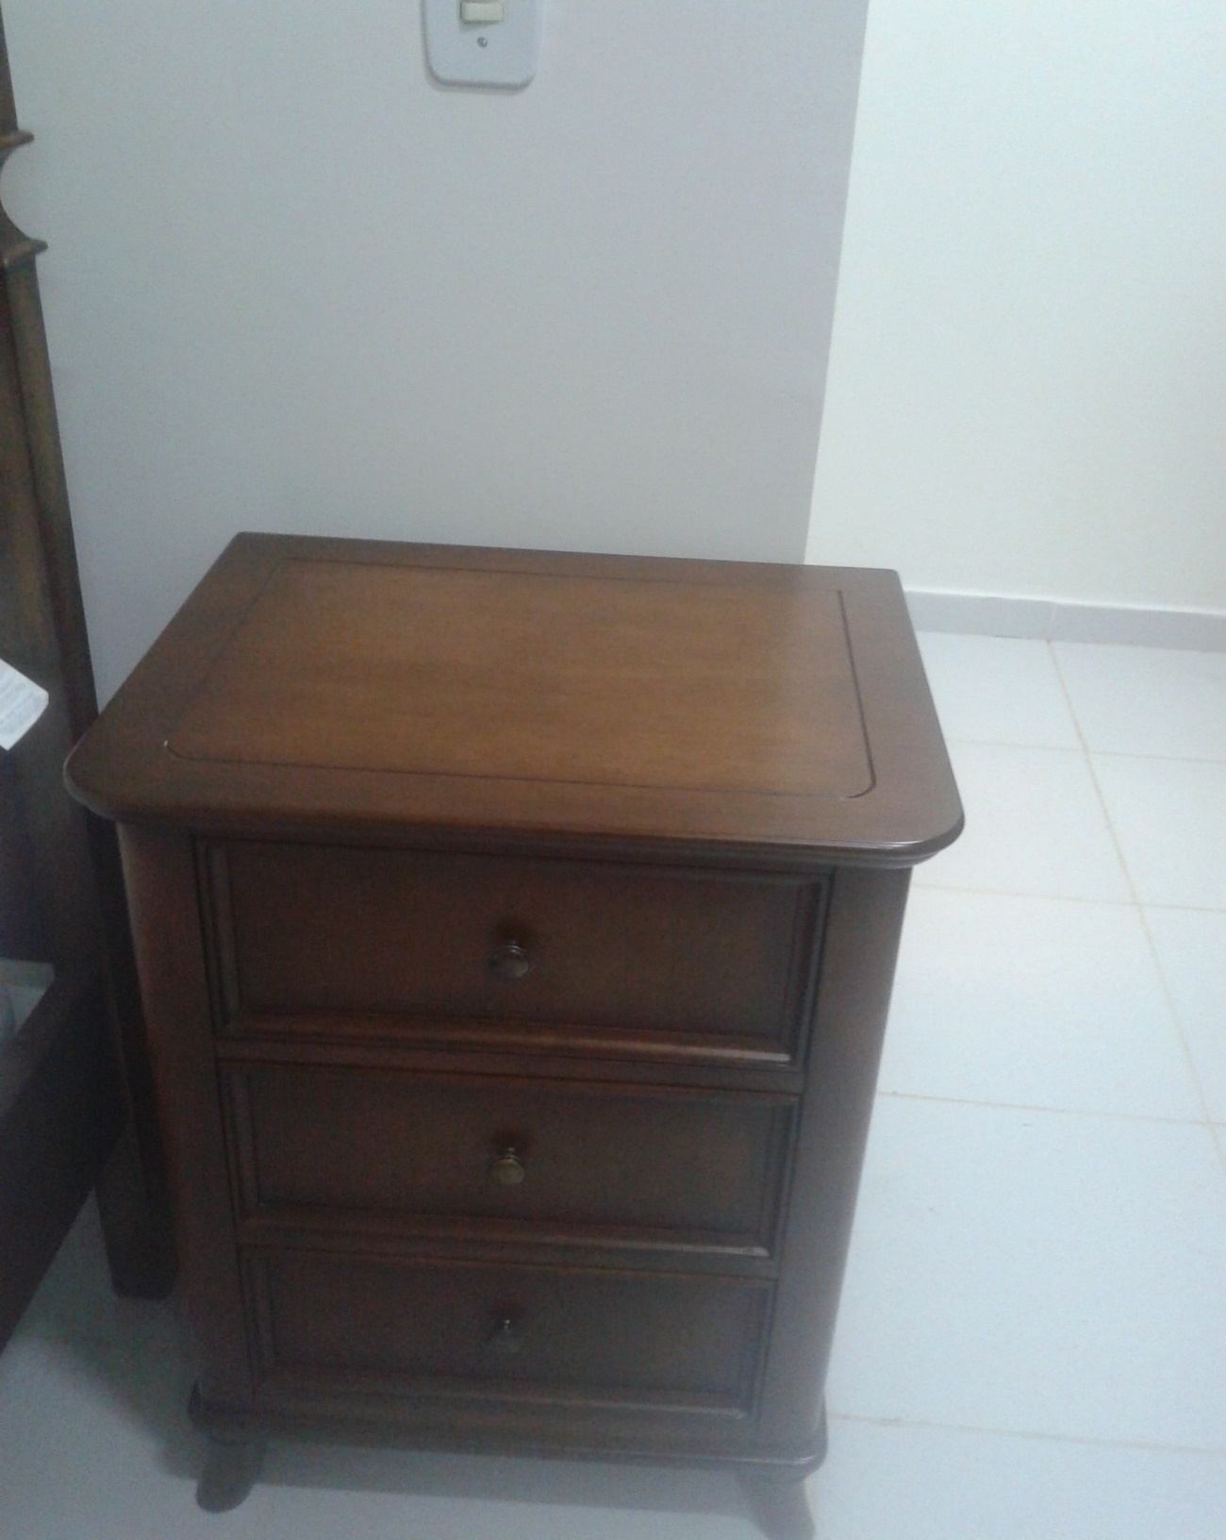

Vidro ( 5mm) para o 05 criados mudos com canto arredondado medindo 0,54 x 0,44. Estaão localizados: 02 na suíte master, 01 na suite nº 2 e 02 na suite nº 3.

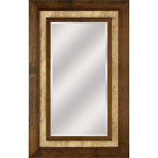

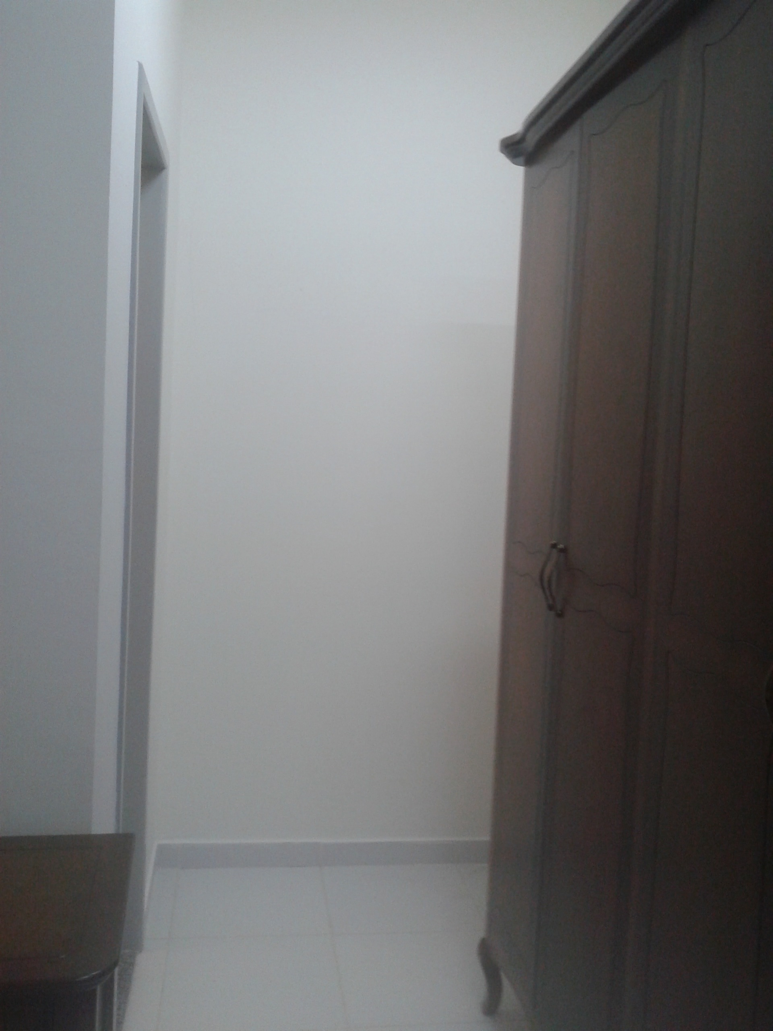

Suíte Master : 01 espelho medindo 1,70 x 0,80 com moldura de madeira em ipê. Suíte máster entre a porta do banheiro e o roupeiro. Localização sugerida pela profa. Marcilene e Carmen na última visita à unidade

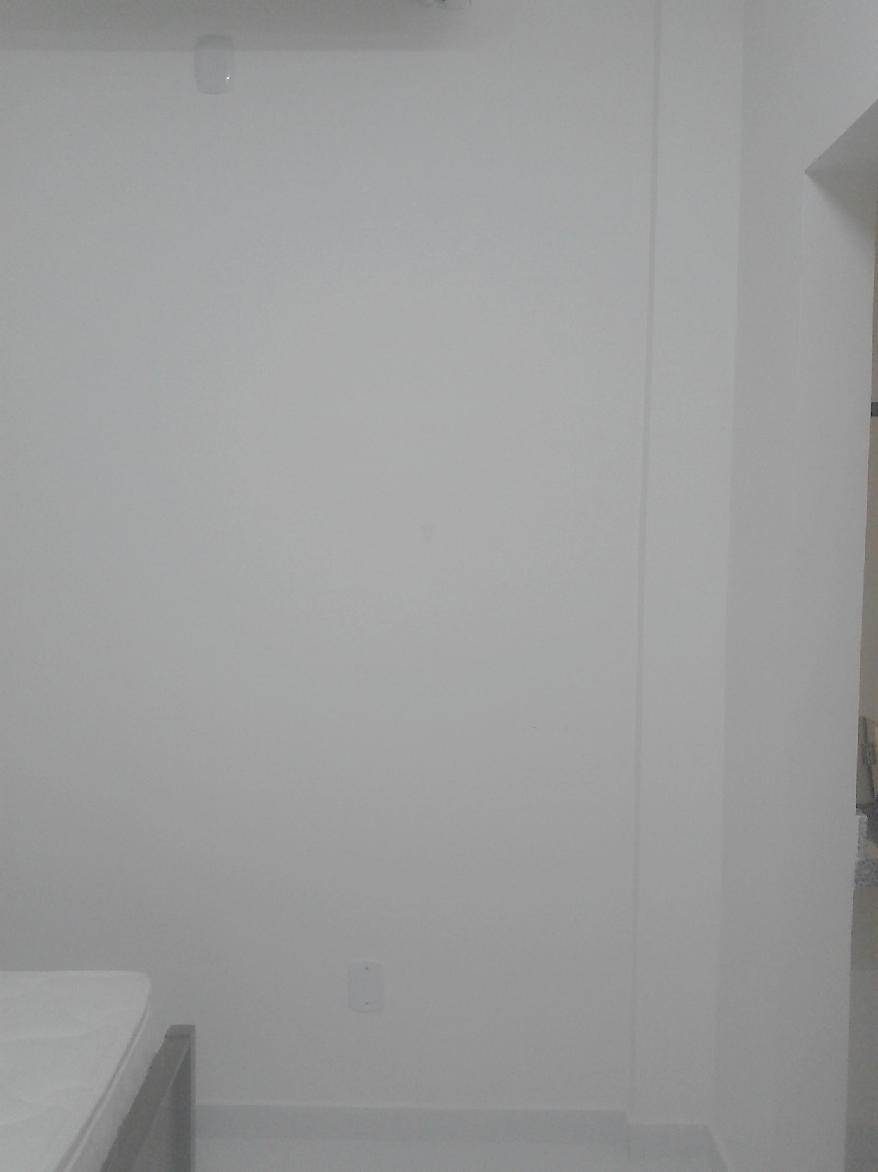

Suíte 2 : 01 espelho medindo 1,70 x 0,80 com moldura de madeira em ipê.

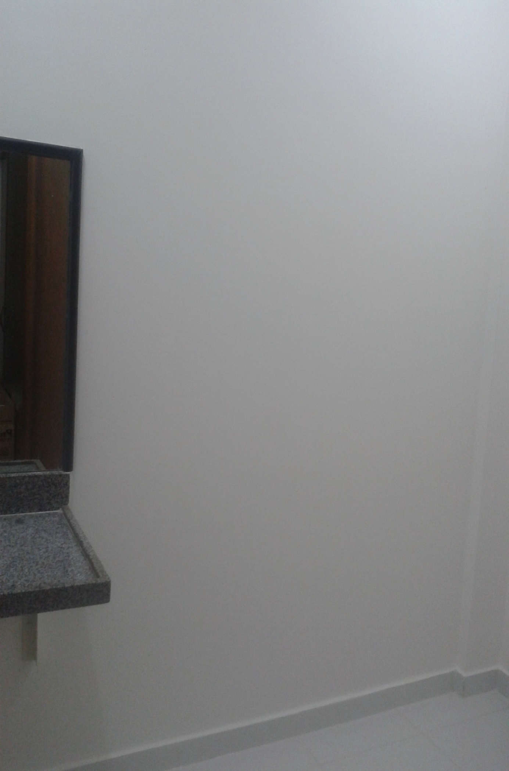

Suíte 3: 01 espelho medindo 1,70 x 0,80 com moldura de madeira em ipê.